Mon carnet de

3ème et 4ème primaires – N°2





Apprendre en s’amusant

**Français**

|  |  |  |
| --- | --- | --- |
|  |  |  |
|  | **Les rapaces** |  |
|  |  |  |

**Les rapaces sont des oiseaux de proie fascinants et majestueux. Tu peux en rencontrer dans les carrières Asty-Moulin situées à Saint-Servais dans la commune de Namur.**

**Un peu d’histoire**

Pendant longtemps, les rapaces ont bénéficié d’une mauvaise réputation. On les accusait d’enlever des enfants et d’attaquer les troupeaux. Dans les années 1900, on empoisonnait ces oiseaux de proie, on collectionnait leurs œufs, on les empaillait. Si bien qu’aujourd’hui, certaines espèces risquent toujours de disparaître.

Depuis les années 1970, l’Homme s’est aperçu que ces oiseaux étaient vraiment indispensables. Actuellement, on préserve leur milieu de vie, on surveille les sites de nids, on enfouit parfois les câbles électriques, … Quand cela ne suffit pas, on tente d’élever des jeunes en captivité puis on les relâche dans la nature.

**De jour comme de nuit**

Certains rapaces sont diurnes. Ils chassent les animaux qui s’activent dans la journée.

D’autres rapaces sont nocturnes et attrapent les proies qui sortent plutôt la nuit.

**Chasse en vol**

Pour les besoins de la chasse, les rapaces de jour sont devenus des experts : vol plané, vol sur place, piqué vertigineux. Pour ne pas effrayer leurs proies dans le silence de la nuit, les chouettes et les hiboux, eux, se font discrets. Leur plumage est doté d’un système anti-bruit : leurs plumes sont munies de petites barbules qui suppriment les sifflements liés aux battements de leurs ailes.

**Les bons outils**

Un rapace, c’est un oiseau qui se nourrit de viande. Ceux qui chassent de jour ont une vue perçante. Ils voient très net, très loin jusqu’à 4 km. Tandis que les rapaces de nuit ont une ouïe fine et une vision nocturne efficace.

Pour tuer, tous possèdent des griffes fortes et recourbées, les serres, et un bec crochu. Ces atouts en font des prédateurs terriblement efficaces.

**Que mangent-ils ?**

Les rapaces mangent des proies diverses, du petit insecte au cadavre d’un animal domestique. Ils jouent un rôle important dans l’équilibre de la nature.

Source : Wapiti – Mensuel pour mieux comprendre les sciences de la nature n° 188

**Les rapaces**

**Compréhension**

Dans quel rayon de la bibliothèque pourrais-tu trouver cette revue ?

Colorie la bonne proposition

|  |
| --- |
| Histoire |
| Arts et culture |
| Sciences |
| Géographie |
| La vie en société |

Souligne la bonne proposition.

Le rapace est :

* Un mammifère qui mange de la viande.
* Un oiseau qui se nourrit d’herbe.
* Un insecte qui se nourrit de viande.
* Un oiseau qui se nourrit de viande.

|  |  |  |  |
| --- | --- | --- | --- |
| Trace une croix dans la bonne colonne. | Vrai | Faux | L’auteur ne le dit pas. |
| Un rapace diurne chasse en journée. |  |  |  |
| Pour chasser, les rapaces utilisent uniquement leur bec. |  |  |  |
| Les rapaces qui chassent le jour ont une bonne ouïe. |  |  |  |
| Les charognards évitent la propagation des maladies des animaux sauvages. |  |  |  |

Comment est le bec des rapaces ?

Que nomme-t-on « les serres » ?

|  |  |
| --- | --- |
|  | |
|  | |
| Entoure la bonne proposition | |
|  |  |
| Vol pique – vol plané | Vol pique – vol plané |

L’auteur dit des rapaces qu’ils ont une vue perçante.

Pour quelles raisons affirme-t-il cela ?

|  |
| --- |
|  |
|  |
|  |

**Outils de la langue**

Recopie ces eux phrases en replaçant certains rapaces par le rapace.

Certains rapaces sont diurnes. Ils chassent les animaux qui s’activent dans la journée.

|  |
| --- |
|  |
|  |

Pour chaque verbe souligné, complète chaque rubrique.

|  |  |  |  |
| --- | --- | --- | --- |
|  | Infinitif | Temps de conjugaison | Sujet du verbe |
| sont |  | Indicatif …………… |  |
| chassent |  |  |  |
| S’activent |  |  |  |

**Mathématiques**

**Activité sur les nombres décimaux**

***Les exercices comportent un nombre d’étoiles en fonction de leur niveau de complexité.***

**Pour réaliser l’activité, tu vas d’abord devoir faire ces petits défis :**

* **Prends un mètre, ou un instrument de mesure, et demande à quelqu’un de mesurer ta taille en centimètres. Si tu n’as pas de mètre à proximité, prends une latte et mesure ton doigt. Tu peux mesurer et ta taille et ton doigt ☺**

**Ma taille est de : ………….cm**

**Mon doigt mesure ………..cm**

* **Voici un produit de supermarché, observe bien l’image, il y a un prix dessus. Peux-tu le retrouver ?**

[](https://www.google.com/url?sa=i&url=https://www.marketing-pgc.com/2016/09/29/leclerc-opte-pour-des-etiquettes-comparant-en-direct-les-prix-de-la-concurrence/&psig=AOvVaw06QMbRsylSdFocYESRORe9&ust=1587453954236000&source=images&cd=vfe&ved=0CAIQjRxqFwoTCNDr_f289ugCFQAAAAAdAAAAABAI)

Prix : ……………… €

* **Trouve un crayon. Mesure sa longueur en centimètres.**

Quelle est la longueur du crayon ? …………….. cm

*Tu le remarqueras à nouveau, les nombres décimaux (les nombres avec une virgule) sont partout autour de nous : dans les mesures de longueurs, de capacités, dans les prix, etc. Tu peux encore t’amuser à mesurer d’autres choses à la maison et tu pourras trouver d’autres nombres décimaux.*

1. **Maintenant que tu as trouvé plusieurs nombres, place-les dans l’abaque de numération.**

Voici un exemple pour t’aider. Attention à la place de la virgule (elle se place sur la ligne de la colonne entre les U et les d) ! Observe bien l’exemple sur la première ligne.

A toi

de jouer !

|  |  |  |  |  |  |
| --- | --- | --- | --- | --- | --- |
| **Partie entière** | | | | **Partie décimale** | |
| **UM**  *Unité(s) de mille* | **C**  *Centaine(s)* | **D**  *Dizaine(s)* | **U**  *Unité(s)* | **d**  *dixième(s)*  , | **c**  *centième(s)* |
|  | 1 | 8 | 9 | 0 | 8 |
|  |  |  |  |  |  |
|  |  |  |  |  |  |
|  |  |  |  |  |  |
|  |  |  |  |  |  |

1. **Lis les nombres du défi de départ dans ta tête. Ecris ces nombres en lettres.**

Exemples :

189,08 🡪 **cent-quatre-vingt-neuf unités et huit centièmes.**

763,2 🡪 **sept-cent-soixante-trois unités et deux dixièmes**

0,56 🡪 **cinquante-six centièmes**

[](https://www.google.com/url?sa=i&url=http://locazil.eklablog.com/feuille-d-ecriture-double-ligne-5mm-gs-a145425768&psig=AOvVaw0e67XNOwU-qaJU9wt5kokp&ust=1587455759732000&source=images&cd=vfe&ved=0CAIQjRxqFwoTCJi8tdnD9ugCFQAAAAAdAAAAABAQ)

[](https://www.google.com/url?sa=i&url=http://locazil.eklablog.com/feuille-d-ecriture-double-ligne-5mm-gs-a145425768&psig=AOvVaw0e67XNOwU-qaJU9wt5kokp&ust=1587455759732000&source=images&cd=vfe&ved=0CAIQjRxqFwoTCJi8tdnD9ugCFQAAAAAdAAAAABAQ)

[](https://www.google.com/url?sa=i&url=http://locazil.eklablog.com/feuille-d-ecriture-double-ligne-5mm-gs-a145425768&psig=AOvVaw0e67XNOwU-qaJU9wt5kokp&ust=1587455759732000&source=images&cd=vfe&ved=0CAIQjRxqFwoTCJi8tdnD9ugCFQAAAAAdAAAAABAQ)

1. **Ecris en langage mathématique**

**Exemple : 23,3 c’est 2D 3U 3d**

9631,01 c’est ………………………………………

830,22 c’est ………………………………………

0,64 c’est ………………………………………

1. **Ecris en chiffres (n’oublie pas la virgule !)**

**Exemple : Sept unités et cinq centièmes : 7,05**

Quarante-et-une unités et six dixièmes : …………………………………

Deux unités et quarante-cinq centièmes : ……………………………….

Trois-mille-six-cent-quarante-cinq unités et huit dixièmes : ………………………

Une unité et neuf dixièmes : ……………………………….

Deux-cent-sept unités quatre-vingt-cinq centièmes : …………………………….

1. **Voici plusieurs nombres décimaux, entoure**

- les **unités** **de** **mille** en orange,

- les **dixièmes** en rose,

- les **centièmes** en noir.

- les **unités** en bleu,

**8352,49**

- les **dizaines** en rouge,

- les **centaines** en vert,

**3,21**

**30,43**

**83,9**

**45,02**

**0,58**

6020,04

64,22

**547,74**

**485**

1000,1

1. **Dans les nombres suivants, entoure la partie entière en mauve et souligne la partie décimale en brun (regarde l’abaque pour t’aider)**

|  |  |  |  |  |
| --- | --- | --- | --- | --- |
| 1795,2 | 16,85 | 57,02 | 42,63 | 0,28 |
| 100,01 | 19 | 9,99 | 4,08 | 1001 |
| 1,56 | 0,32 | 309,72 | 888,03 | 0,66 |

1. **Place la virgule au bon endroit**

***Exemple*** : Vingt-et-une unités, deux centièmes : 21,02

Trente-trois unités douze centièmes : 3312

Sept dizaines et 3 dixièmes : 703

Trois-mille-six-cent-quarante-cinq et septante-neuf centièmes : 364579

1. **Relie les nombres à la droite graduée (tu peux utiliser une latte pour t’aider)**

[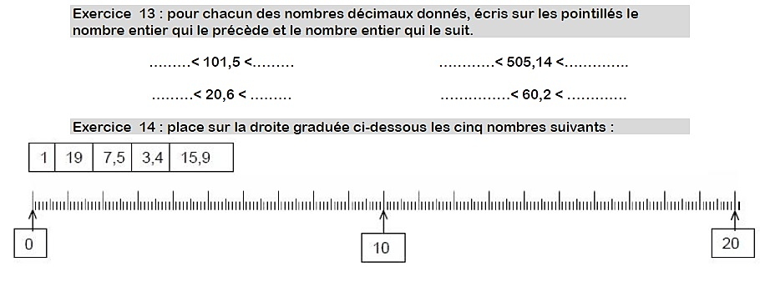](https://www.google.com/url?sa=i&url=https://mamaitressedecm1.fr/?tag%3Ddecimaux&psig=AOvVaw3k9m0wQY1kItTJd5AuF9vu&ust=1587458289524000&source=images&cd=vfe&ved=0CAIQjRxqFwoTCIiOyZXN9ugCFQAAAAAdAAAAABAD)

1. **Lis ces nombres à haute voix, et barre les zéros inutiles**

***Souviens-toi, on ne peut jamais supprimer le zéro des unités s’il y a une partie décimale derrière !***

Exemple

|  |  |  |  |  |  |
| --- | --- | --- | --- | --- | --- |
| **Partie entière** | | | | **Partie décimale** | |
| **UM**  *Unité(s) de mille* | **C**  *Centaine(s)* | **D**  *Dizaine(s)* | **U**  *Unité(s)* | **d**  *dixième(s)*  , | **c**  *centième(s)* |
|  | 0 | 5 | 6 | 9 | 8 |
| 7 | 9 | 2 | 2 | 3  , | 0 |
| 0 | 0 | 6 | 5 | 0  ,  , | 2 |
|  |  |  | 0 | 6 | 0 |
|  | 1 | 0 | 4 | 0  , | 7 |

1. **Résous les énigmes… (attention, les nombres ne sont pas forcément dans l’ordre. Aide-toi de l’abaque au besoin !)**

* Le nombre mystère a 3 dizaines, 6 centaines et 9 dixièmes : qui est-il ? ………………………………………………………………………………………………………..
* Le nombre mystère compte 4 centièmes, 7 centaines et 6 dixièmes : qui est-il ? …………………………………………………………………………………………….
* Le nombre mystère possède 1 dixième et 4 centièmes : qui est-il ?

……………………………………………………………………………………………………….

* Le nombre mystère est composé de 12 centaines et 3 centièmes : qui est-il ? ……………………………………………………………………………………………….
* Le nombre mystère se constitue de 14 dixièmes, 56 centaines, aucun centième, et 3 dizaines : qui est-il ?

……………………………………………………………………………………………………….

**Eveil**

**Le monde animal des carrières Asty-Moulin**

Source : site provincedeliege.be /Les espèces indigènes / Le faucon crécerelle

Aux portes de la ville de Namur, en venant du nord, de vastes carrières ont été ouvertes vers 1850 d'où l'on a retiré du calcaire pour la fabrication de chaux et des graviers, et ce pendant près d'un siècle. A l'abandon depuis lors, ces carrières furent lentement recolonisées par une végétation spontanée et ont constitué au fil des ans un lieu de promenade apprécié.

Renfermant des éboulis, des pentes rocheuses bien exposées et des pelouses ouvertes à la flore intéressante, il constitue un refuge pour de nombreux animaux.

Voici les animaux qui vivent dans cette carrière.

|  |  |  |  |
| --- | --- | --- | --- |
| Faucon crécerelle   | Triton alpestre   | Petit nacré   | Lézard mural   |
| Pipistrelle   |  | Némusien   | Criquet à ailes bleues   |
| Grand-duc   | | Abeille solitaire   | |

Recopie le nom de chaque animal dans la bonne colonne.

|  |  |  |  |  |
| --- | --- | --- | --- | --- |
| **Les vertébrés** | | | | **Les invertébrés** |
| **Mammifères** | **Oiseaux** | **Reptiles** | **Amphibiens** | **Insectes** |
| …………………………………….  …………………………………….  …………………………………….  …………………………………….  ……………………………………. | …………………………………….  …………………………………….  …………………………………….  …………………………………….  ……………………………………. | …………………………………….  …………………………………….  …………………………………….  …………………………………….  ……………………………………. | …………………………………….  …………………………………….  …………………………………….  …………………………………….  ……………………………………. | …………………………………….  …………………………………….  …………………………………….  …………………………………….  ……………………………………. |

Lis cette description du faucon crécerelle. Entoure la bonne proposition.

• La tête du mâle est grise, son dos est dos brun-roux moucheté de noir et il porte une queue grise dont l’extrémité est noire avec un liseré blanc.

• La tête et le corps de la femelle sont bruns mouchetés et sa queue est rayée de noir.

|  |  |
| --- | --- |
|  |  |
| **Faucon crécerelle mâle / faucon crécerelle femelle** | **Faucon crécerelle mâle / faucon crécerelle femelle** |

**Les carrières d’Asty-Moulin à Saint-Servais : situation géographique**

En t’aidant des cartes mises à ta disposition, complète la carte d’identité de Saint-Servais.

|  |
| --- |
| Localité : Saint-Servais |
| Commune : |
| Province : |
| Communauté : |
| Région : |
| Pays : |

Sur cette carte de la commune de Namur, entoure la Meuse en mauve et la Sambre en vert.

Entoure le confluent en noir.

Cartes de Belgique

La Belgique et ses régions

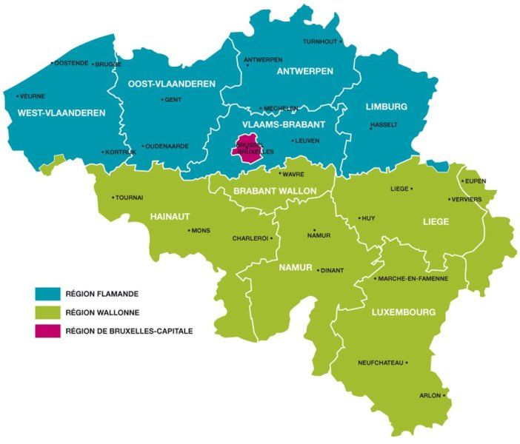

<https://www.vedi-express.com/fr/281-belgique-provinces-communautes-et-regions>

La Belgique et ses communautés

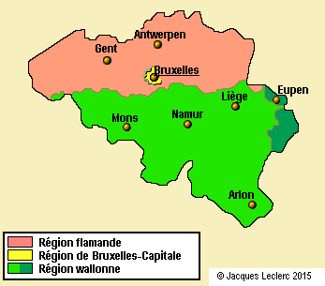

La Belgique et ses provinces

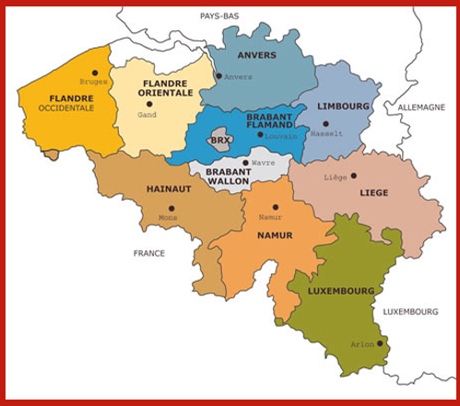

<http://www.journal-essentiel.be/articles/article/communes-et-provinces-a-la-carte>

La Belgique et ses communes - La localité de Saint-Servais située dans la commune de Namur

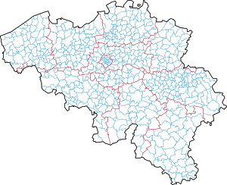

<https://fr.wikipedia.org/wiki/Commune_(Belgique)>

Namur

**Arts : un peu de musique**

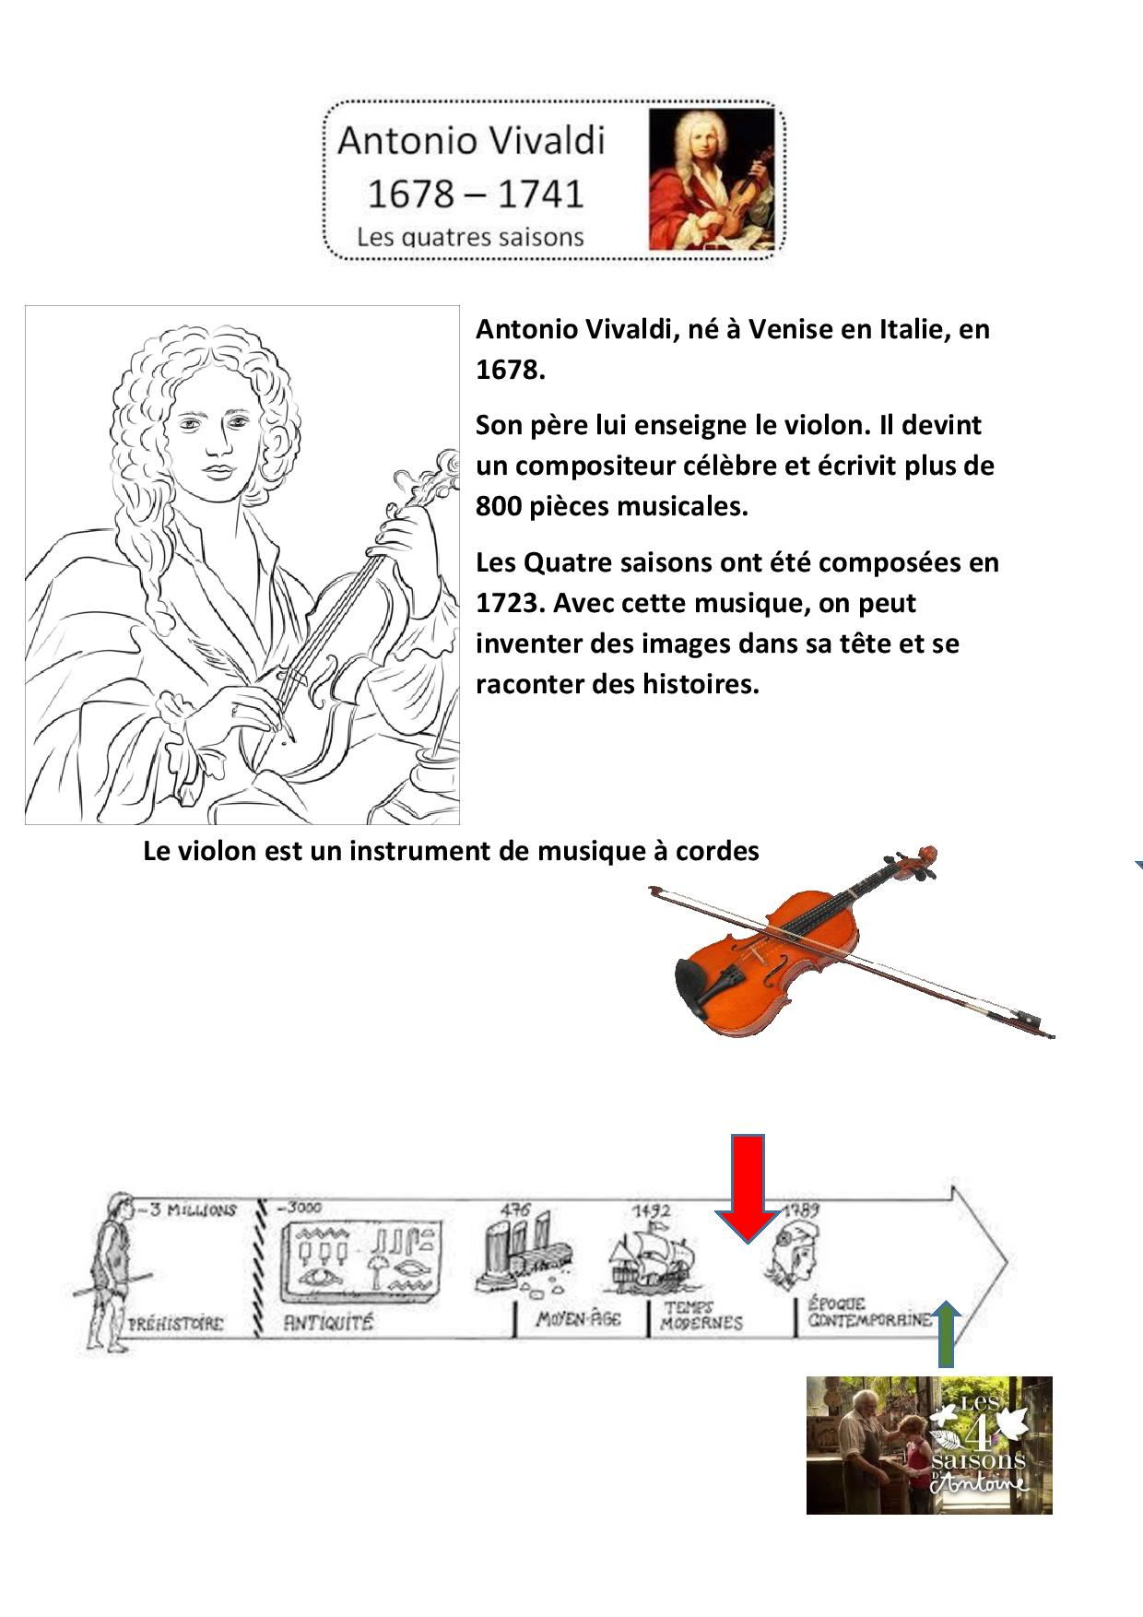

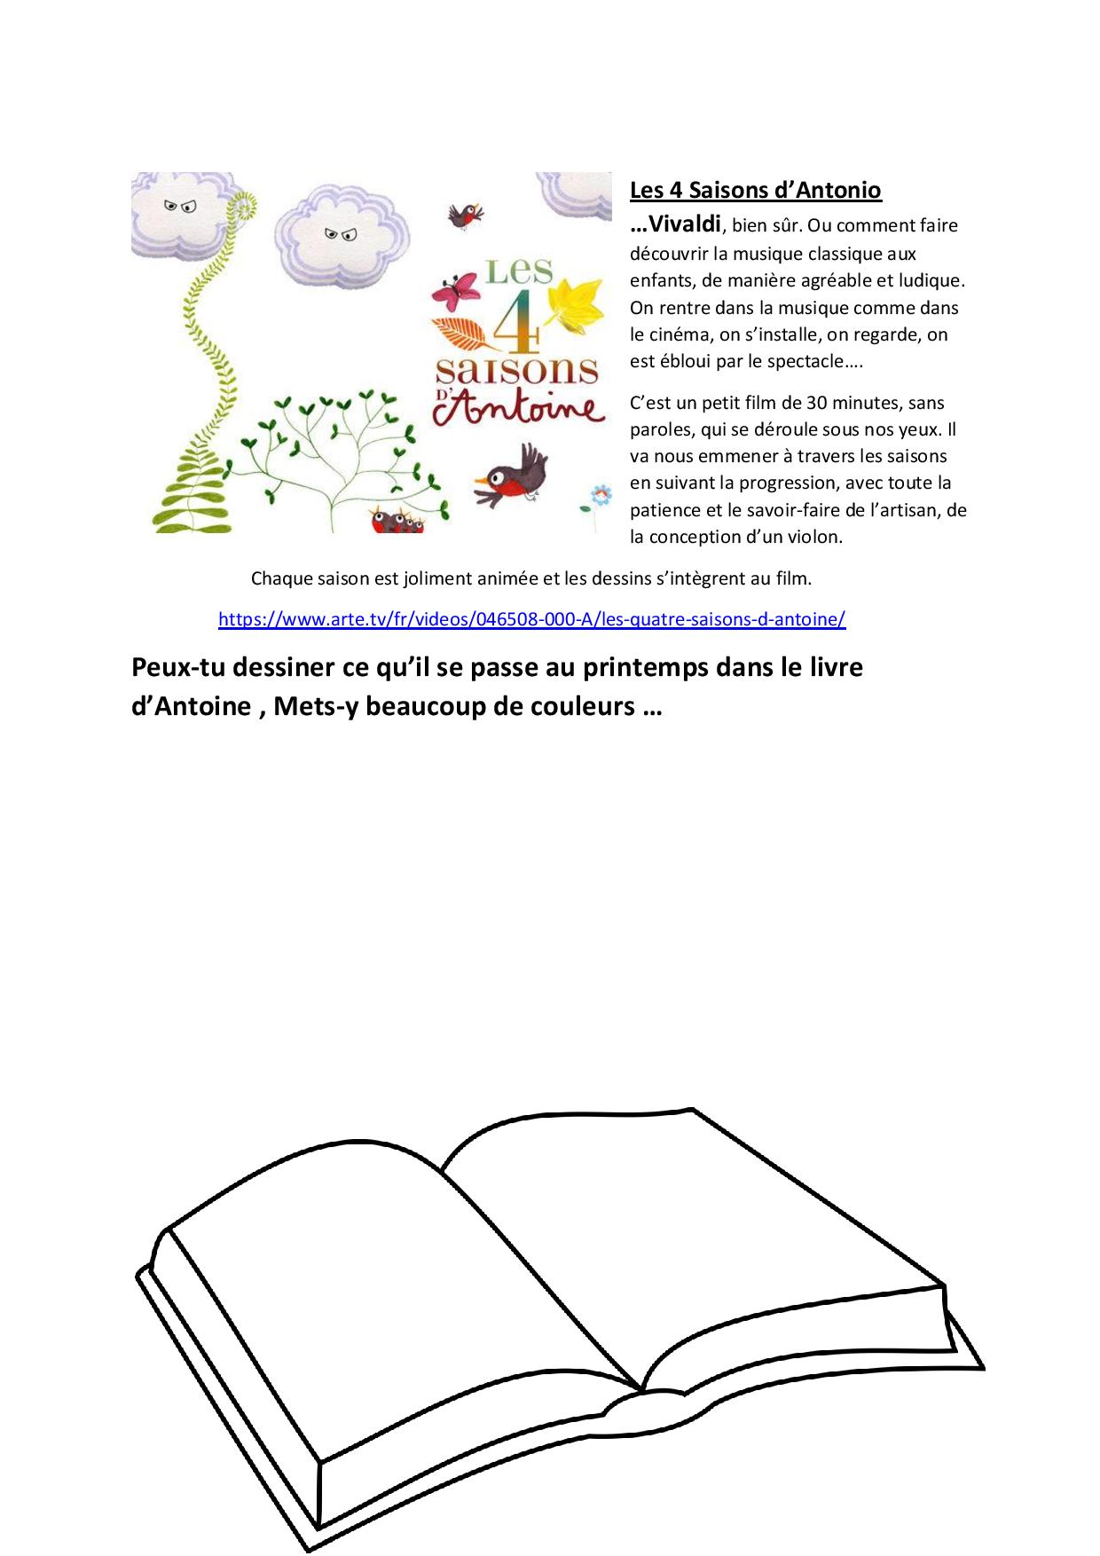

Je bouge

Dans la nature, les animaux bougent aussi et se déplacent de différentes manières.

**Montre tes talents en suivant ces règles** :

1. Lance un dé qui va t’indiquer l’animal à imiter (exemple : 2 = la tortue).
2. Suis les indications en-dessous du dessin et relance le dé afin de voir pendant combien de temps tu devras te déplacer de la sorte (exemple : en relançant le dé, tu obtiens encore 2. Tu devras donc te déplacer à 4 pattes très lentement pendant 2x10 secondes).

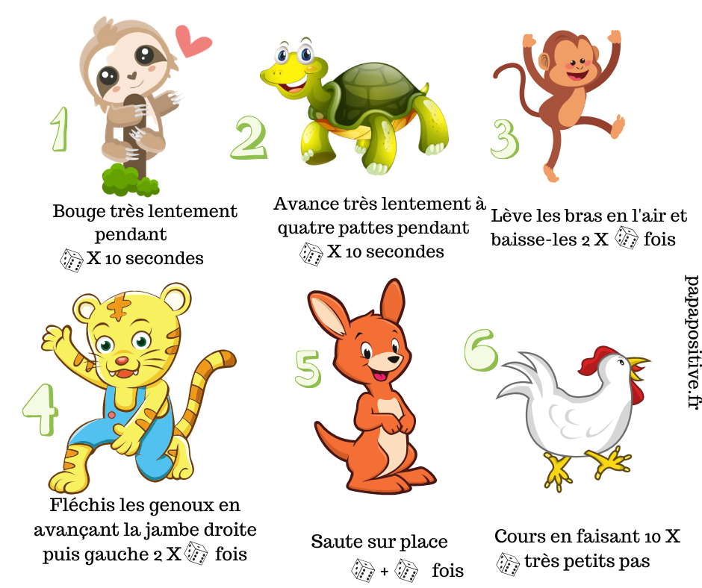

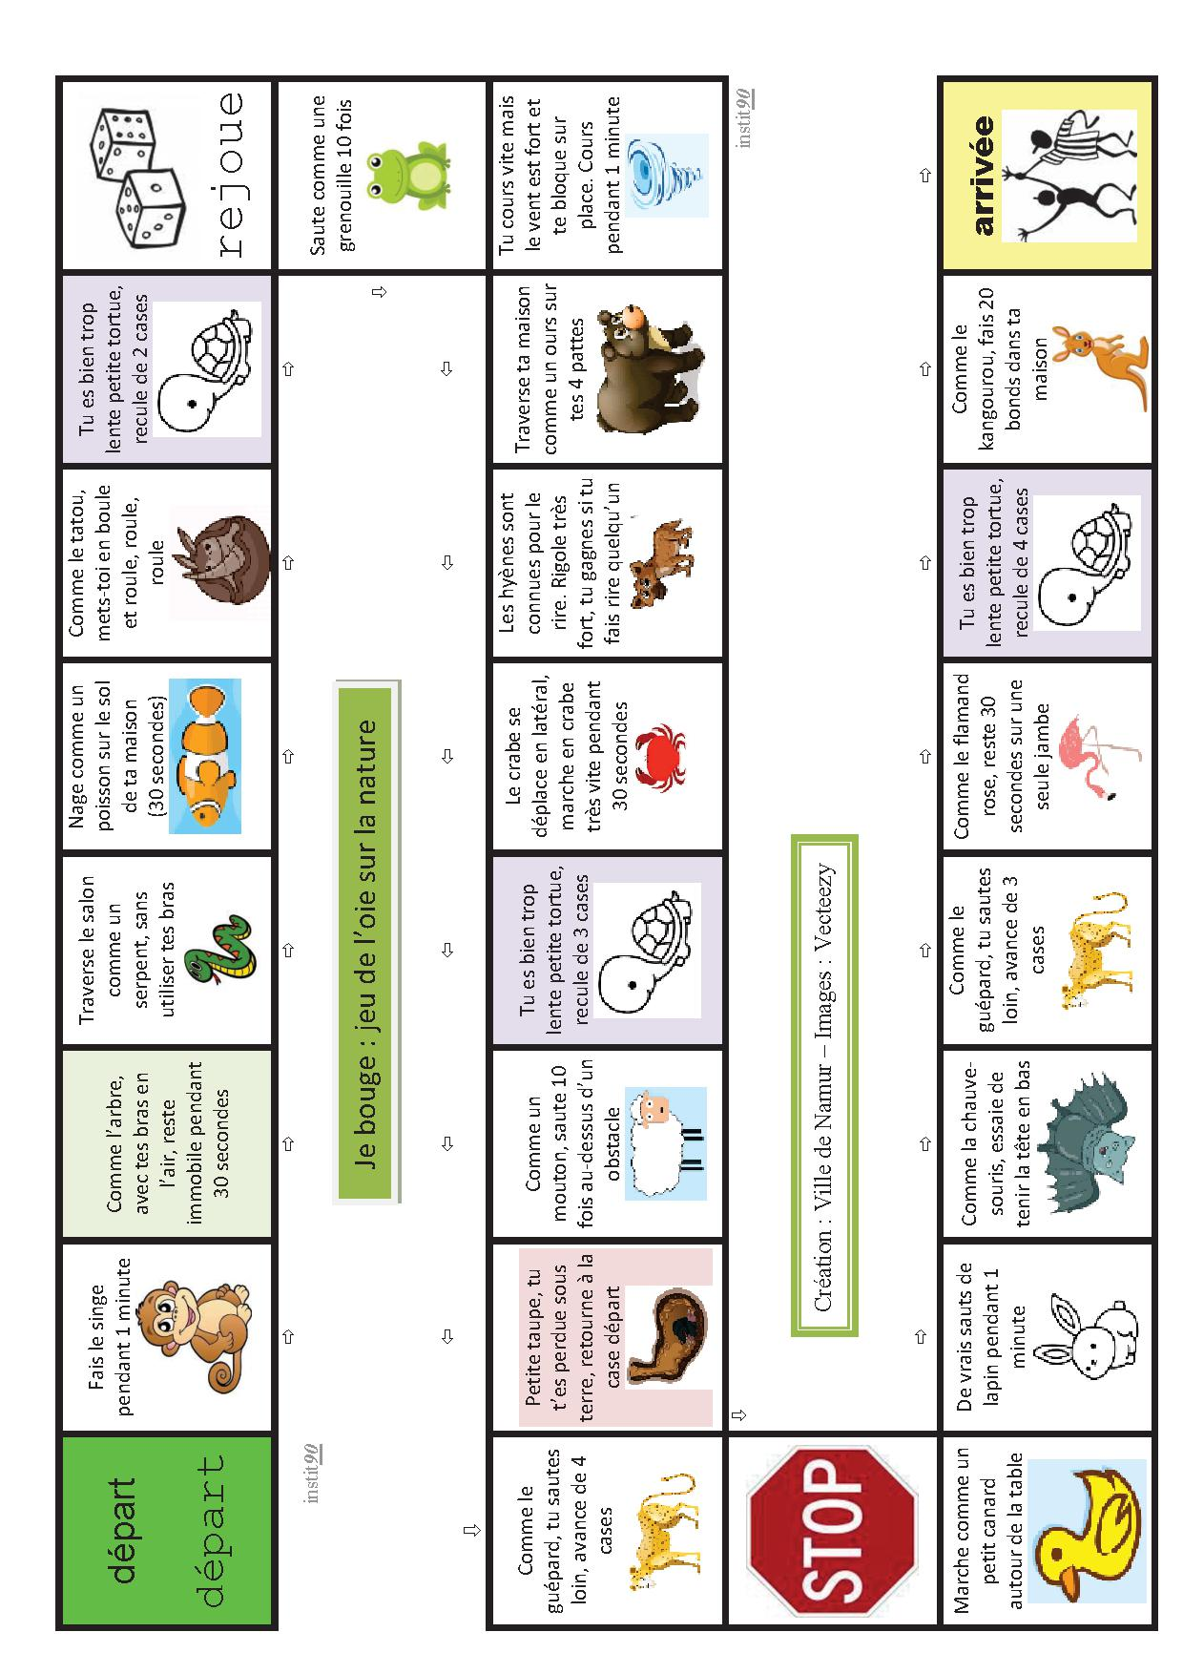

Je me divertis

Voici une série de petits jeux sur le thème de la nature (Labyrinthes issus du site momes.net).

Amuse-toi bien ☺

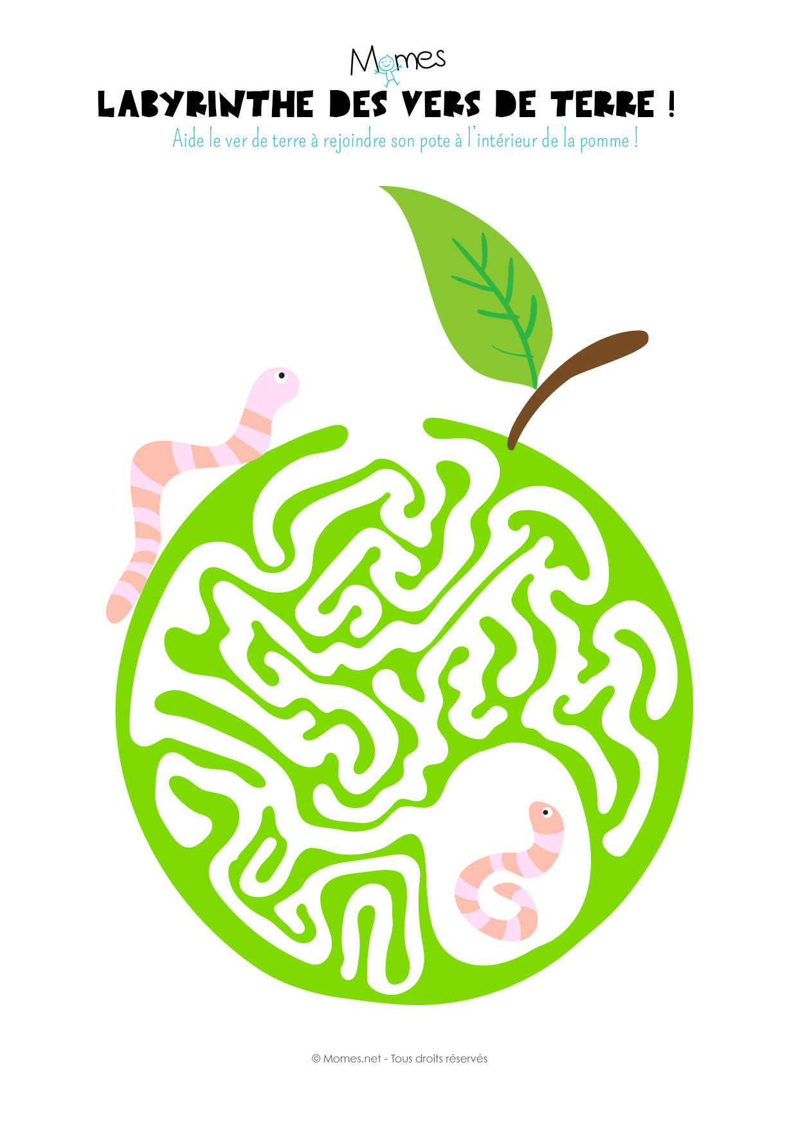

Cette petite araignée n’aime pas du tout l’eau. Mais elle doit retourner au centre de sa toile. Peux-tu l’aider ? Il faut la guider jusqu’au centre, en suivant les fils, sans jamais toucher une seule goutte d’eau.

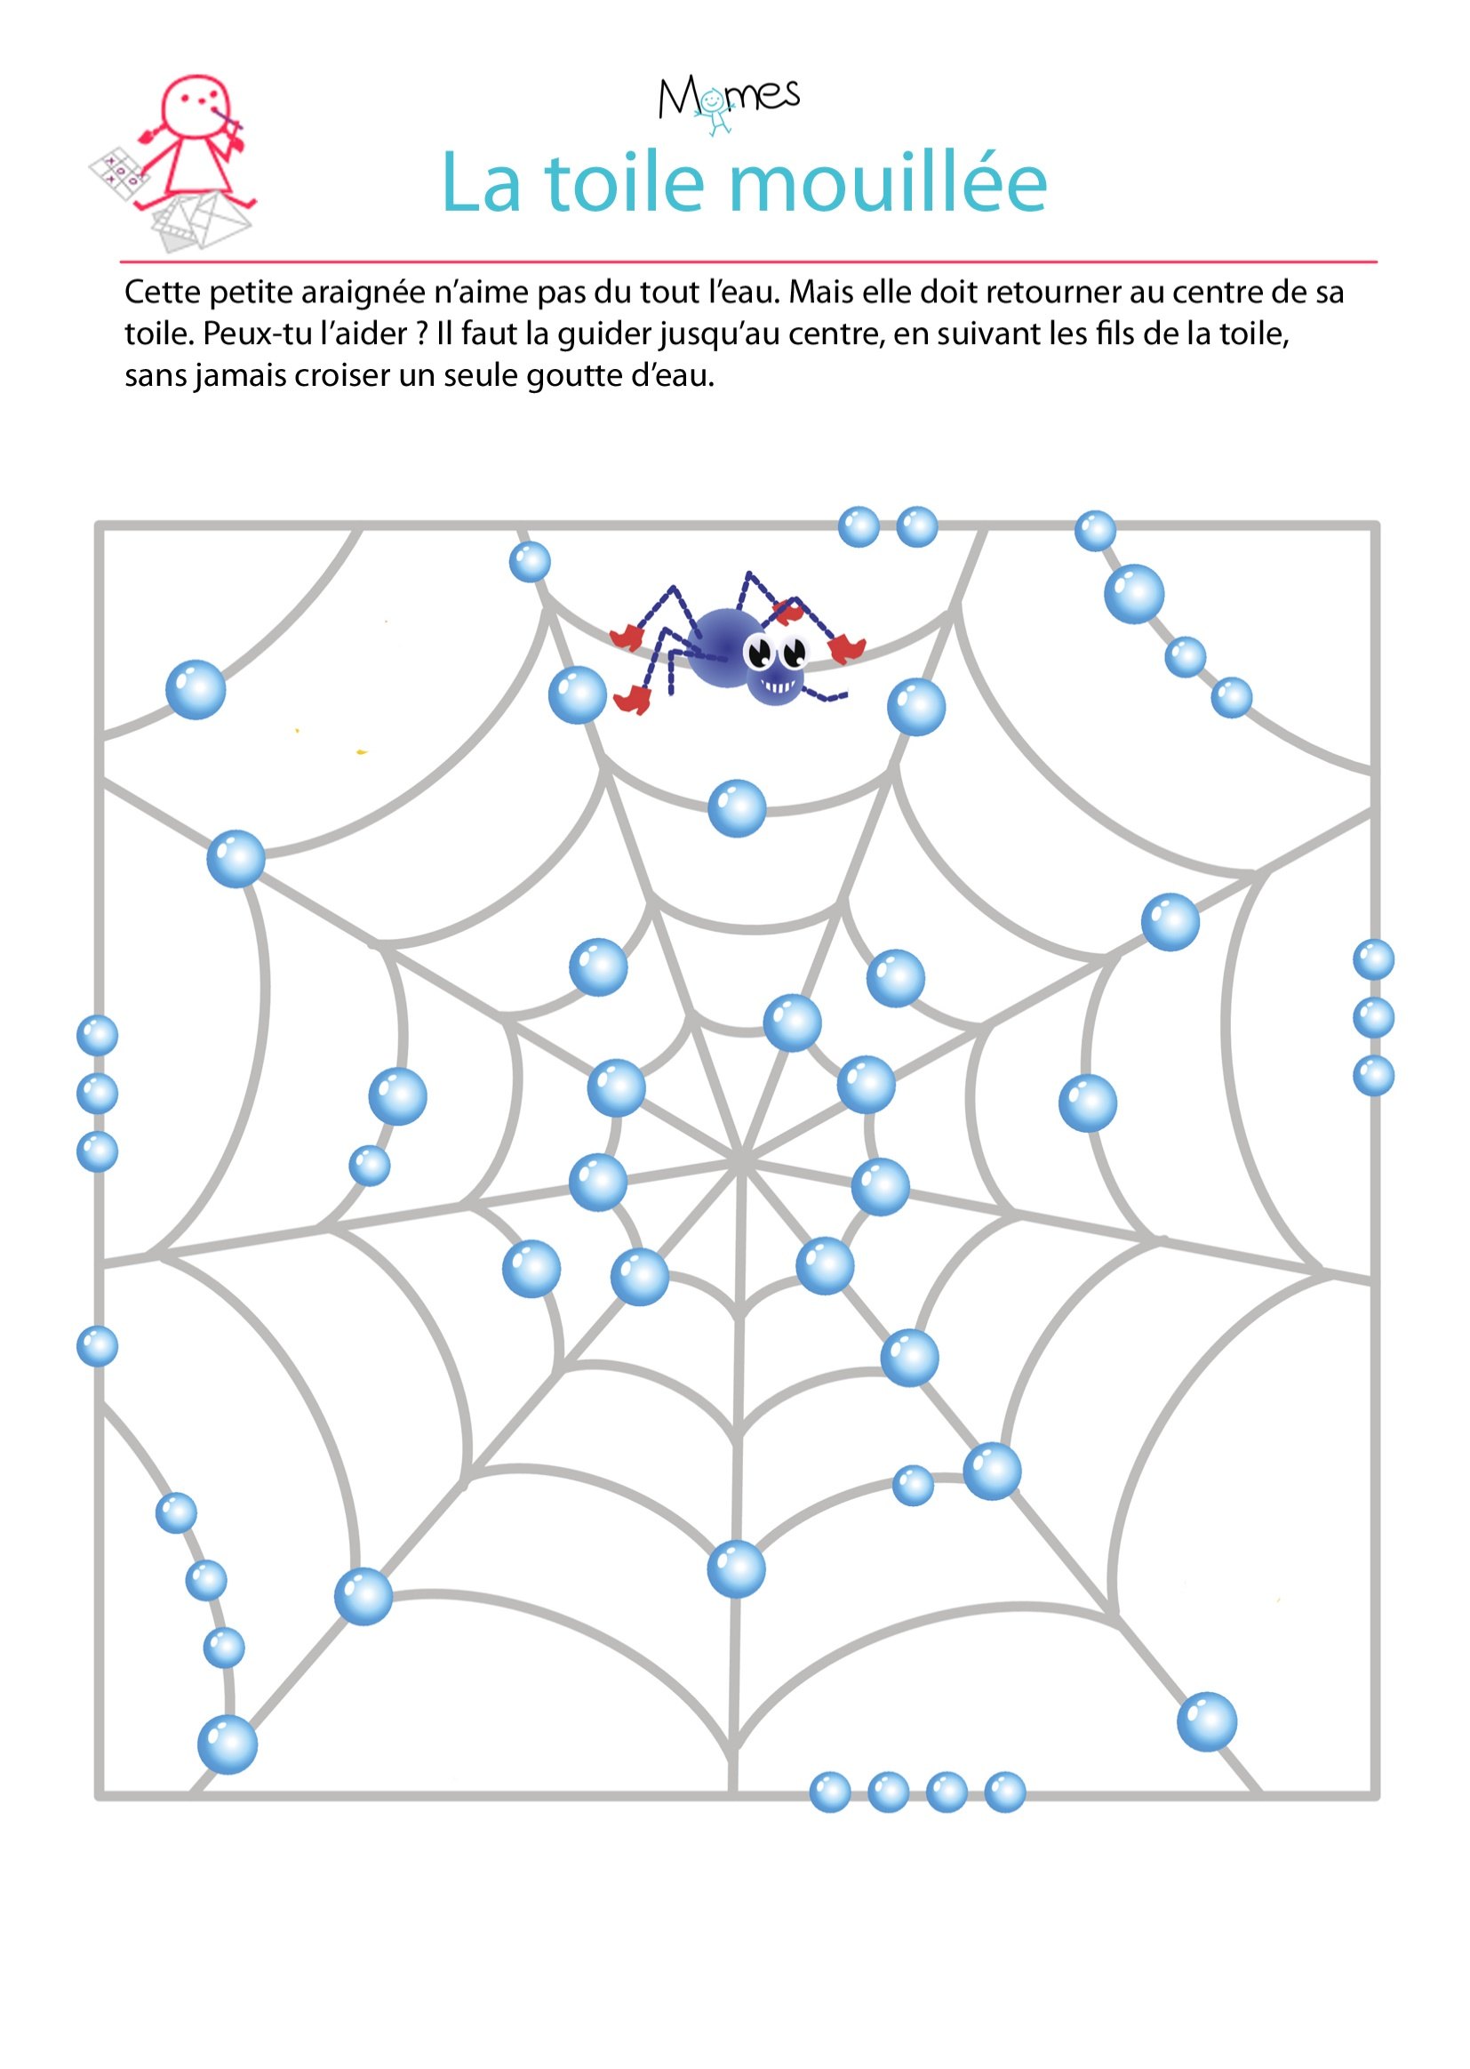

Voici un morceau d’œuvre d’art. A toi de le prolonger pour créer ta propre œuvre d’art.





Chers enfants,

Afin de vous occuper en ce moment particulier, nous vous lançons une série de challenges ☺

**Consigne :**

Tu trouveras ci-dessous les défis de la semaine à réaliser (un par jour ☺ ). Pour la quantité de défis à réaliser, je n’impose rien. A toi de voir (avec les personnes autour de toi) combien tu veux en réaliser, ils ne sont pas obligatoires.

Tu peux les partager avec ton professeur ou avec nous  ☺

Comment envoyer tes réalisations ?

* Par mail (cf site de l’école) pour contacter ton professeur

OU

* Par mail pour contacter la Ville de Namur : [suivipedagogique@ville.namur.be](mailto:suivipedagogique@ville.namur.be)

OU

* Prends des photos ou dessine le résultat dans un petit cahier et garde-les bien jusqu’au retour en classe, tu les montreras à ton enseignant.e

Bon amusement !

Prêt.e ?

C’est parti ☺

**Défi 1** : Faire une construction en 3D (cubes, boites, Lego) puis en faire le plan en 2D (joindre les deux photos) ;

**Défi 2** : inventer une blague ;

**Défi 3** : inventer une danse, une chorégraphie (au moins 30 secondes) sur la musique de ton choix ;

**Défi 4** : créer une devinette, une charade, un rébus ;

**Défi 5** : ranger ta chambre le mieux possible et faire une photo avant/après (y compris des tiroirs et du dessous de lit) ;

**Défi 6** : fabriquer un bricolage avec des rouleaux de papier toilette (c’est fort à la mode pour le moment ☺ ) ;

**Défi 7** : fabriquer une cabane avec les moyens du bord (dans ta chambre, dans le salon ou dans le jardin) et y rester ½ heure pour lire un livre, un magazine, une BD… ;

À la semaine prochaine ☺